【交通部觀光署雲嘉南濱海國家風景區管理處新聞稿】
發稿日期：113年9月26日
發稿單位：交通部觀光署雲嘉南濱海國家風景區管理處
新聞聯絡人：莊副處長名豪 0972850311電話：06-7861000轉113
新聞聯絡人：洪科長瑞鴻 0908059978電話：06-7861000轉240
文稿主旨：
候鳥季到了！逾百隻黑面琵鷺現身嘉義布袋

秋分時節，黑面琵鷺隨著秋天的腳步一同踏進了嘉義布袋。臺灣野鳥保育協會吳桂華於本月22日在嘉義縣立布袋國中發現了逾120隻黑面琵鷺在水中覓食。臺灣野鳥保育協會理事黃蜀婷表示，鳥友們非常驚喜在秋分當日看到破百數量的黑面琵鷺，預計將有更多候鳥陸續南下，候鳥季精彩可期。
隨著黑面琵鷺「先遣部隊」與秋天的抵達，也代表臺灣候鳥季正式揭開序幕。有著飛羽天堂美稱的雲嘉南濱海地區也將在10月起陸續辦理一連串有關於鳥類的相關活動。交通部觀光署雲嘉南濱海國家風景區管理處（以下簡稱雲嘉南管理處）處長許宗民表示，10月份開始從雲林、嘉義到台南，將舉辦雲嘉南濱海地區定點定時賞鳥導覽至明年3月，接著11月舉辦第12屆的「2024臺灣國際觀鳥馬拉松」，全臺唯一24小時不間斷的觀鳥活動，並規劃結合觀鳥、自行車、在地產業、特色美食及雲嘉南地濱海美景的觀鳥小旅行，吸引生態旅遊旅客來到雲嘉南，讓大家可以完整享受候鳥季的魅力。
此外，今年雲嘉南管理處與西拉雅國家風景區管理處合作，報名觀鳥馬拉松的參賽者們，只要於活動期間內，觀察到國際明星鳥種「黑面琵鷺」以及有著凌波仙子美稱的臺南市市鳥「水雉」，即可獲得精美小禮物。
更多雲嘉南濱海活動及觀鳥資訊，請上「雲嘉南，好好玩！！！」臉書粉絲專頁查詢。

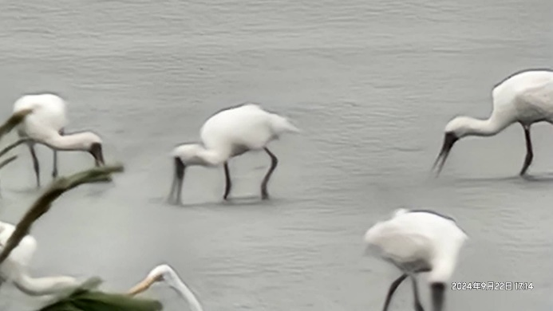 | 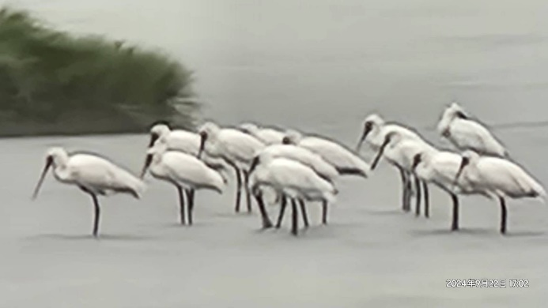
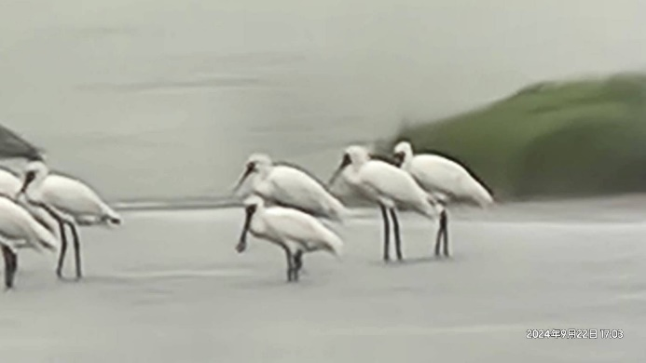
照片備註由吳桂華攝影提供

